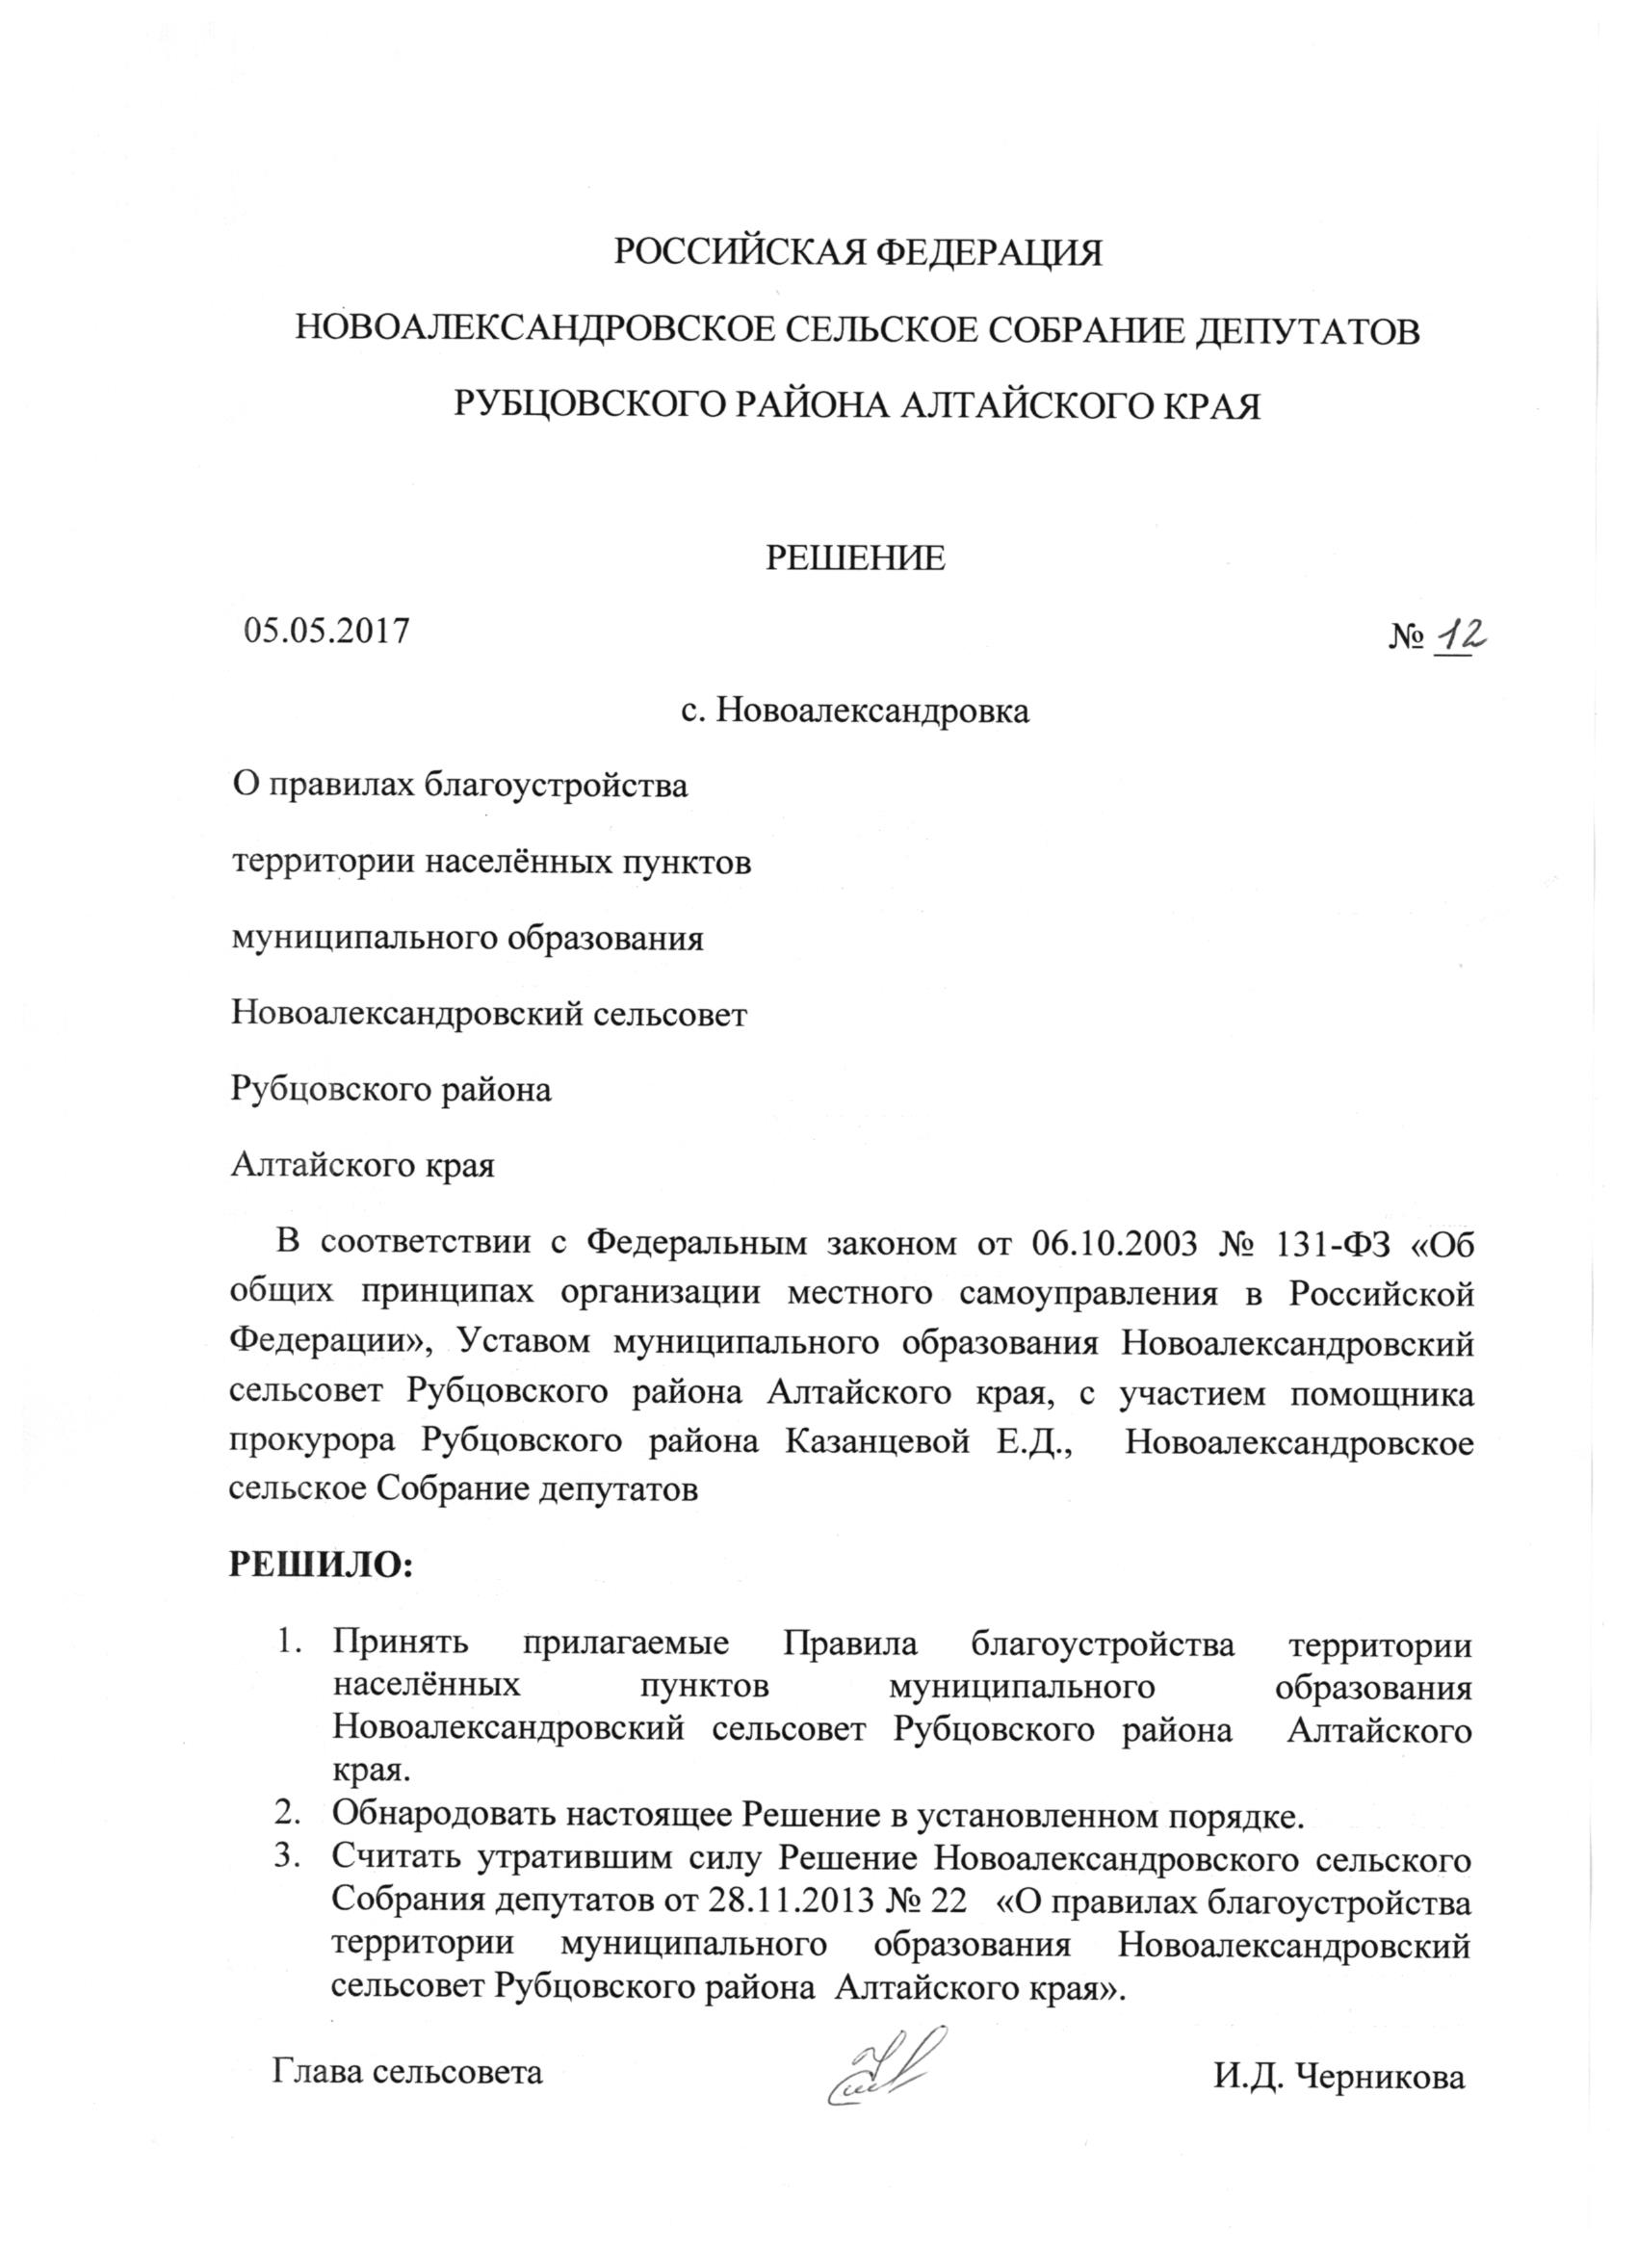

Утверждены:
Решением ССД:
от 05.05.2017г. № 12

Правила благоустройства территории населённых пунктов
муниципального образования Новоалександровский сельсовет
Рубцовского района Алтайского края

- Общие положения
1.1. Настоящие правила разработаны в соответствии с Федеральным законом от 06.10.2003 № 131-ФЗ «Об общих принципах организации местного самоуправления в Российской Федерации», и устанавливают требования по содержанию зданий (включая жилые дома), сооружений и земельных участков, на которых они расположены, к внешнему виду фасадов и ограждений соответствующих зданий и сооружений, перечень работ по благоустройству и периодичность их выполнения; порядку участия собственников зданий (помещений в них и сооружений в благоустройстве прилегающих территорий; организация благоустройства территории поселения (включая освещение улиц, озеленение территории, установку указателей с наименованиями улиц и номерами домов, размещение и содержание малых архитектурных форм), в границах населённых пунктов муниципального образования Новоалександровский сельсовет Рубцовского района Алтайского края.
1.2. В настоящих Правилах используются следующие понятия:
благоустройство территории поселения - комплекс предусмотренных правилами благоустройства территории поселения мероприятий по содержанию территории, а также по проектированию и размещению объектов благоустройства, направленных на обеспечение и повышение комфортности условий проживания граждан, поддержание и улучшение санитарного и эстетического состояния территории;
уборка территорий - виды деятельности, связанные со сбором, вывозом в специально отведенные для этого места отходов, а также иные мероприятия, направленные на обеспечение экологического и санитарно-эпидемиологического благополучия населения и охрану окружающей среды;
границы прилегающих территорий:
- на улицах с двухсторонней застройкой по длине занимаемого участка, по ширине - до оси проезжей части улицы;
- на улицах с односторонней застройкой по длине занимаемого участка, а по ширине - на всю ширину улицы, включая противоположный тротуар и 10 метров за тротуаром;
- на дорогах, подходах и подъездных путях к промышленным организациям, а также к жилым микрорайонам, карьерам, гаражам, складам и земельным участкам - по всей длине дороги, включая 10-метровую зеленую зону;
- на строительных площадках - территория не менее 15 метров от ограждения стройки по всему периметру;
- для некапитальных объектов торговли, общественного питания и бытового обслуживания населения - в радиусе не менее 10 метров.
- земельные участки общего пользования – земельные участки, занятые площадями, улицами, проездами, автомобильными дорогами, парками, скверами, водными и другими объектами общего пользования.
Озелененные территории – участки земли, на которых располагаются растительность естественного происхождения, искусственно созданные парковые комплексы, бульвары, скверы, газоны, цветники, а также малозастроенная территория жилого, общественного, делового, коммунального, производственного назначения, в пределах которой не менее 60 процентов поверхности занято растительным покровом.
2. Основные требования по содержанию зданий (включая жилые дома), сооружений и земельных участков, на которых они расположены, к внешнему виду фасадов и ограждений соответствующих зданий и сооружений.
2.1. Физические и юридические лица, независимо от их организационно-правовых форм, обязаны обеспечить содержание принадлежащих им на праве собственности или ином вещном праве зданий (включая жилые дома), сооружений и земельных участков, на которых они расположены (далее - земельные участки), ограждений соответствующих зданий и сооружений в соответствии с действующим законодательством.
2.2. Эксплуатация зданий (включая жилые дома) и сооружений, ограждений соответствующих зданий и сооружений их ремонт производятся в соответствии с установленными правилами и нормами технической эксплуатации.
2.3. Текущий и капитальный ремонт, зданий (включая жилые дома) и сооружений, ограждений соответствующих зданий и сооружений производится за счет средств и силами их владельцев или по соглашению с владельцами иными лицами.
2.4. На земельных участках запрещается:
- устраивать свалки бытовых отходов;
- нахождение травяного сухостоя.

3. Перечень работ по благоустройству и периодичность их выполнения
3.1 Особенности уборки территории в весенне-летний период.
3.1.1. С 15 апреля по 15 октября устанавливается период весенне-летней уборки. В зависимости от погодных условий, указанный период может быть сокращен или продлен по постановлению Администрации сельсовета.
3.1.2. Весенне-летняя уборка предусматривает работы, связанные со сбором и вывозом мусора, бытовых отходов, которые выполняются в соответствии с разделом 4 настоящих Правил.
3.1.3. При производстве летней уборки запрещается:
1) сбрасывать мусор, бытовые отходы, загрязнения на озелененные территории, в смотровые колодцы, водоёмы;
2) сбрасывание травы, листьев на проезжую часть;
3) вывоз мусора, бытовых отходов в несанкционированные места;
3.2. Особенности уборки территории в осенне-зимний период
3.2.1. С 16 октября по 14 апреля устанавливается период осенне-зимней уборки. В зависимости от погодных условий, указанный период может быть сокращен или продлен по постановлению Администрации сельсовета.
3.2.2. Осенне-зимняя уборка предусматривает работы связанные: с удалением снега, ликвидацией лёдообразований, обледенелого наката, сбора и вывоза мусора и бытовых отходов, которые выполняются в соответствии с разделом 4 настоящих Правил.
3.2.3. Удаление снега осуществляется путем проведения его сгребания, а также погрузки и вывоза;
3.2.4. Сгребание снега с проезжей части улиц и дорог производится специализированной службой по договору с Администрацией сельсовета.
3.2.5. Очищаемый снег, складируется таким образом, чтобы был обеспечен проезд транспорта, доступ к инженерным коммуникациям сооружениям на них, проход пешеходов и сохранность зеленых насаждений.
3.2.6. Для предотвращения падения сосулек и наледей с крыш зданий (карнизов), регулярно выполняется их очистка с обязательным применением мер предосторожности для обеспечения безопасного движения пешеходов и сохранности деревьев, кустарников, вывесок.
3.2.7. При производстве осенне-зимней уборки запрещается:
1) складирование снега на тротуарах, проезжей части улиц, контейнерных площадках;
2) укладка снега на трассах инженерных сетей;
3) вынос снега на проезжую часть улиц.

4. Порядок участия собственников зданий (помещений в них) и сооружений в благоустройстве прилегающих территорий
4.1.Физические и юридические лица, независимо от их организационно-правовых форм, обязаны обеспечить своевременную и качественную очистку и уборку принадлежащих им на праве собственности или ином вещном праве земельных участков в соответствии с действующим законодательством.
4.2. Организация уборки иных территорий осуществляется службой по договору с Администрацией Новоалександровского сельсовета.

5. Организация благоустройства территории поселения
5.1. Освещение улиц
Освещение улиц организуется Администрацией Новоалександровского сельсовета, в соответствии с действующим законодательством.
5.2. Озеленение территории поселения.
5.2.1. Озеленение территории поселения организуется Администрацией Новоалександровского сельсовета, в соответствии с действующим законодательством.
5.2.2. Физические и юридические лица в соответствии с действующим законодательством обязаны обеспечивать сохранность зеленых насаждений, производить весь комплекс агротехнических мероприятий по уходу за зелеными насаждениями на зеленых участках, предоставленных им в пожизненное наследуемое владение, постоянное (бессрочное) пользование, аренду.
5.2.3. На озелененных территориях запрещается:
- повреждать или уничтожать зеленые насаждения.
- разводить костры, жечь опавшую листву и сухую траву, совершать иные действия, создающие пожароопасную обстановку.
- осуществлять проезд и стоянку автотранспортных средств и дорожной техники, кроме техники, связанной с эксплуатацией данных территорий и уходом за зелеными насаждениями.
- размещать различные грузы, в том числе строительные материалы.
- осуществлять ремонт, мойку автотранспортных средств, слив отходов, установку гаражей и тентов типа «ракушка».
- производить другие действия, способные нанести вред зеленым насаждениям.
5.3 Установка указателей с наименованиями улиц и номерами домов.
Установка указателей с наименованиями улиц и номерами домов организуется Администрацией Новоалександровского сельсовета, в соответствии с действующим законодательством.
5.4. Размещение и содержание малых архитектурных форм
К малым архитектурным формам относятся: элементы монументально-декоративного оформления, устройства для оформления мобильного и вертикального озеленения, водные устройства, городская мебель, коммунально-бытовое и техническое оборудование на территории муниципального образования. При проектировании и выборе малых архитектурных форм рекомендуется пользоваться каталогами сертифицированных изделий. Размещение и содержание малых архитектурных форм осуществляется в соответствии с действующим законодательством.
Запрещается повреждать, ломать малые архитектурные формы.
5.5. В целях надлежащей организации благоустройства на территории поселения
В границах прилегающих территорий, на земельных участках общего пользования запрещается:
- выбрасывать мусор и бытовые отходы, допускать загрязнение указанных территорий экскрементами животных.
- выливать помои и нечистоты.
- устраивать свалки бытовых отходов;
- накапливать и размещать ремонтно-строительные материалы, дрова, тару, мусор, грунт, сено, солому, навоз, металлолом, крупногабаритные отходы.
- хранение личного и служебного легкового и грузового автотранспорта, а также иных средств передвижения, в том числе разукомплектованного (брошенного) транспортного средства.
- самовольно возводить какие-либо постройки (хозяйственные и вспомогательные, в том числе сараи, бани, будки, гаражи, голубятни, теплицы и т.п.).
- вывешивать и расклеивать объявления, афиши, плакаты в неустановленных для этого местах;
- мыть транспортные средства, купать животных.
- выпас домашних животных и птиц в неустановленных для этого местах.

6. Контроль за соблюдением норм и правил благоустройства
6.1. Контроль за соблюдением настоящих Правил осуществляют:
Администрация Новоалександровского сельсовета;

7. Ответственность за несоблюдение настоящих Правил.
7.1. Ответственность за неисполнение настоящих Правил наступает в соответствии с действующим законодательством Российской Федерации и законом Алтайского края от 10.07.2002 № 46-ЗС «Об административной ответственности за совершение правонарушений на территории Алтайского края».

